

**MINISTERUL EDUCAȚIEI, CULTURII ȘI CERCETĂRII**

**AL REPUBLICII MOLDOVA**

**Universitatea Tehnică a Moldovei**

**Facultatea Calculatoare, Informatică şi Microelectronică**

**Departamentul Informatică şi Ingineria Sistemelor**

**Calancea Catalin**

**MI-222**

**Raport**

**pentru lucrarea de laborator Nr.4**

***la cursul de “Grafica pe calculator”***

Verificat:

**Toma Olga,** *asistent. univ.*

Departamentul Informatică şi IS,

Facultatea FCIM, UTM

**Chișinău – 2023**

**Scopul lucrării:** Utilizarea obiectelor 3D în scene statice.

**Condiția problemei ( sarcinii de lucru ) :**

1. Elaborați un program pentru sinteza unei scene 3D statice care ar conține cel puțin 5 obiecte utilizând funcțiile standard de reprezentare a modelelor 3D din biblioteca p5.js.

**Scena 2D:**

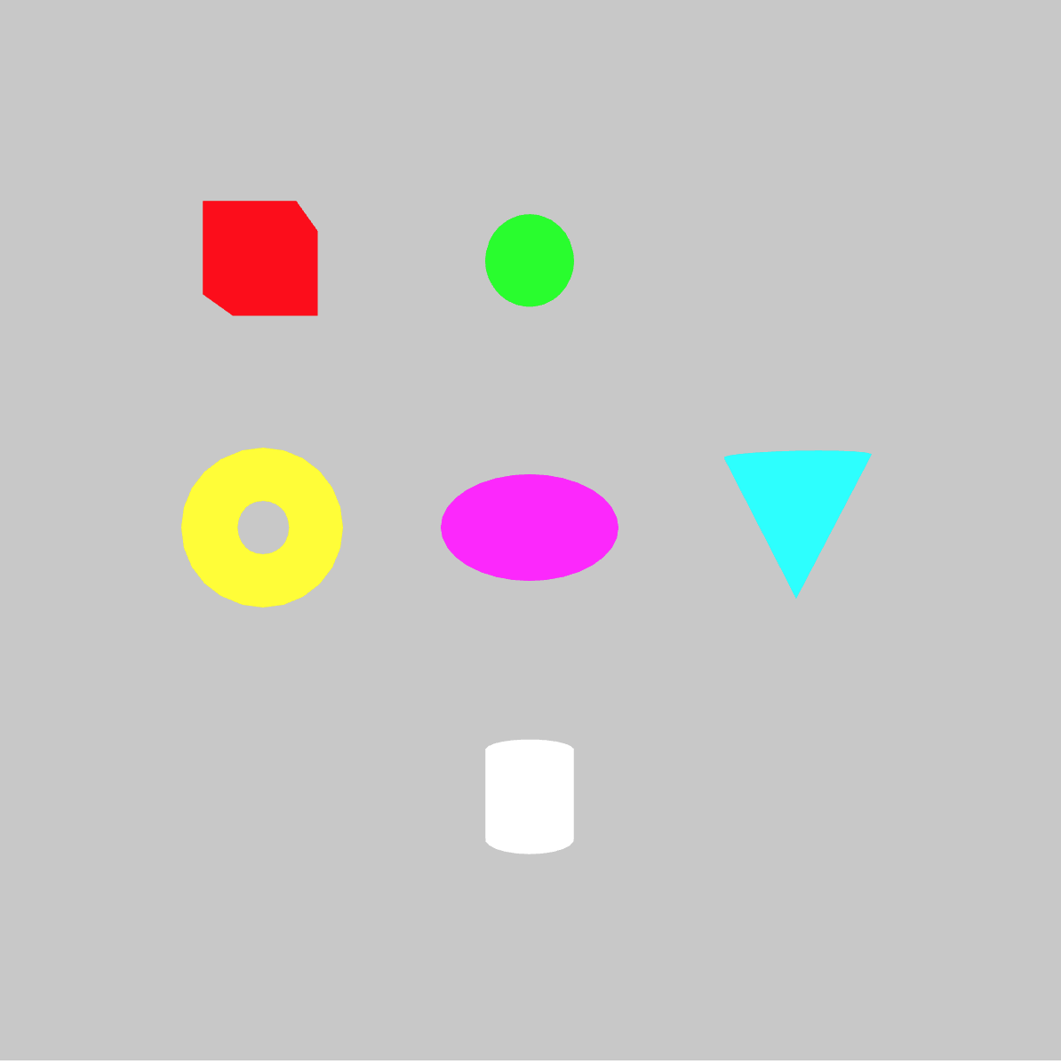

Codul:

let angle = 0;

function setup() {

createCanvas(600, 600, WEBGL);

}

function draw() {

background(200);

// Figure 1: Red cube

push();

translate(-150, -150, 0);

noStroke();

fill(255, 0, 0);

box(50);

pop();

// Figure 2: Green sphere

push();

translate(0, -150, 0);

noStroke();

fill(0, 255, 0);

sphere(25);

pop();

// Figure 4: Yellow torus

push();

translate(-150, 0, 0);

noStroke();

fill(255, 255, 0);

torus(30, 15);

pop();

// Figure 5: Purple ellipsoid

push();

translate(0, 0, 0);

noStroke();

fill(255, 0, 255);

ellipsoid(50, 30, 20);

pop();

// Figure 6: Cyan cone

push();

translate(150, 0, 0);

noStroke();

fill(0, 255, 255);

cone(40, 80);

pop();

// Figure 7: White cylinder

push();

translate(0, 150, 0);

noStroke();

fill(255);

cylinder(25, 50);

pop();

}

1. Elaborați un program care creează o scenă 3D statică conform variantei indicate în tabelul 3.1. Pentru crearea scenei pot fi utilizate obiecte grafice 3D existente în repozitoriul 3D Warehouse.

Masina blindata :

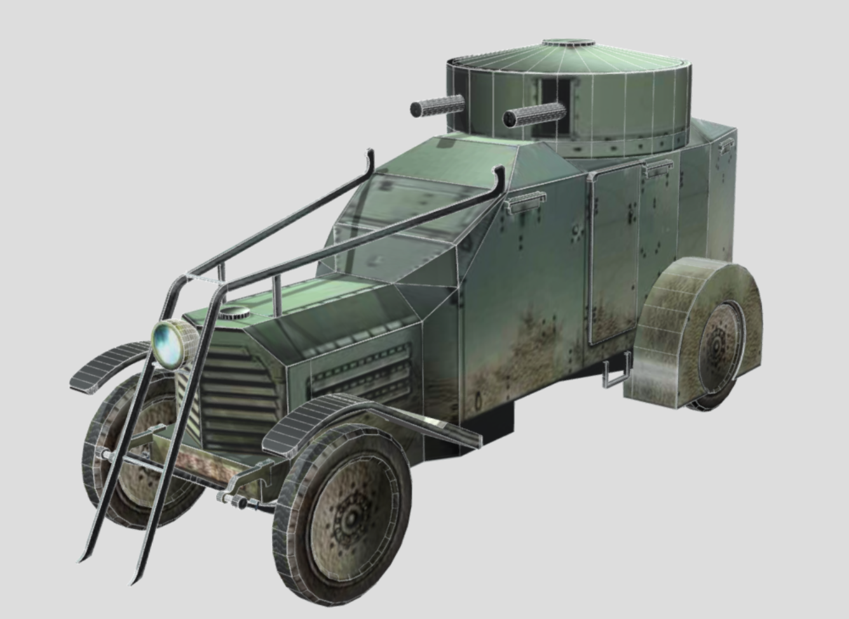

Masina blindata in p5js:

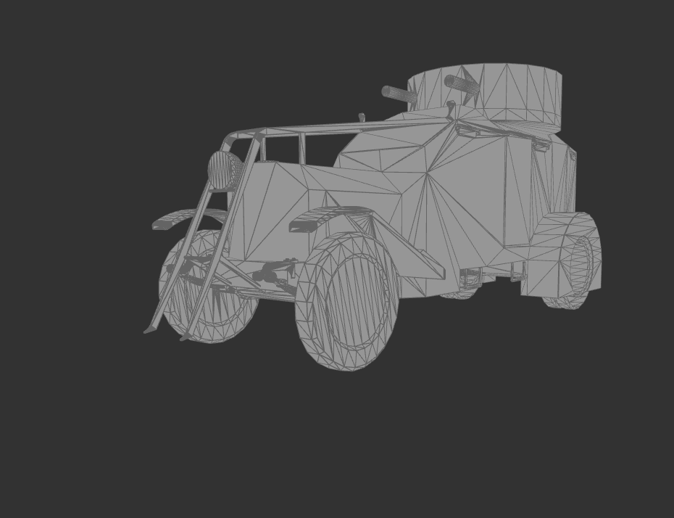

let fr = 30;

function preload()

{

autoblinda = loadModel('autoblinda.obj');

}

function setup()

{

createCanvas(600, 500, WEBGL);

normalMaterial();

frameRate(fr);

}

function draw()

{

orbitControl();

background(50);

normalMaterial();

scale(1.0);

stroke(100, 100, 100);

strokeWeight(0.3);

fill(150, 150, 150);

model(autoblinda);

}

**Concluzie:**În urma executarii lucrării de laborator nr.4, utilizarea obiectelor 3D în scene statice cu ajutorul Warehouse.sketchup poate fi o modalitate excelentă de a crea proiecte mai bune și de a îmbunătăți experiența vizuală a utilizatorilor. Această platformă oferă o gamă largă de modele și resurse pentru utilizatori și poate fi foarte utilă pentru oricine dorește să adauge modele 3D în proiectele lor.